报到注册系统操作说明（学生版）
2020-09-01

系统登陆入口
登录东南大学综合服务大厅http://ehall.seu.edu.cn/new/index.html，系统采用统一身份认证登陆，用户名为一卡通号，忘记密码访问https://newids.seu.edu.cn/authserver/getBackPasswordMainPage.do进行找回密码操作。
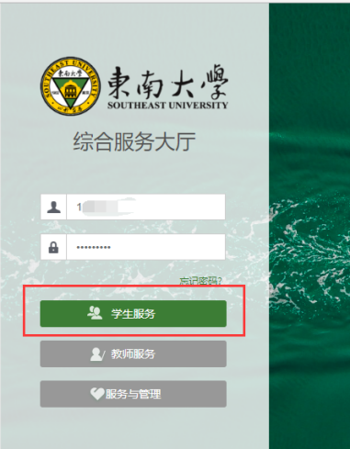
注：推荐使用360极速浏览器极速模式或谷歌浏览器。

系统操作步骤
- 打开东南大学综合服务大厅，点“服务”，搜索“我的报到注册应用”（支持模糊搜索），进入该服务。
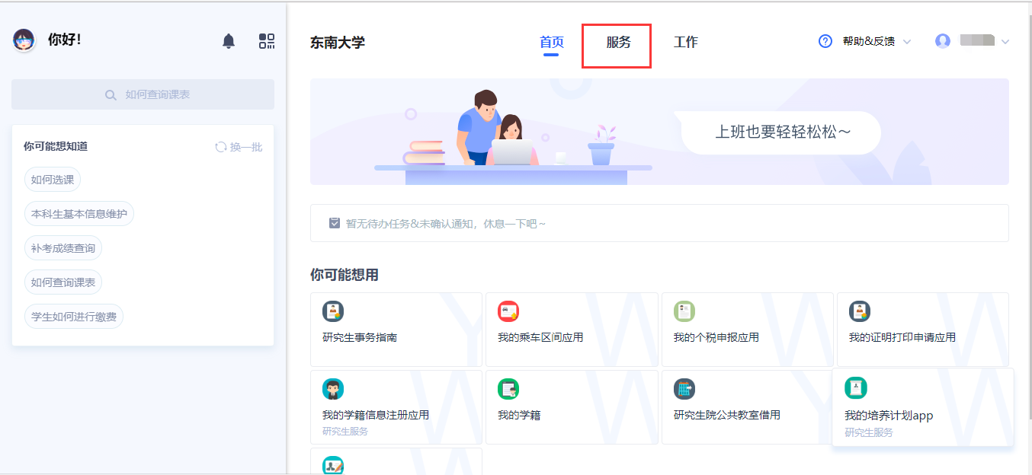
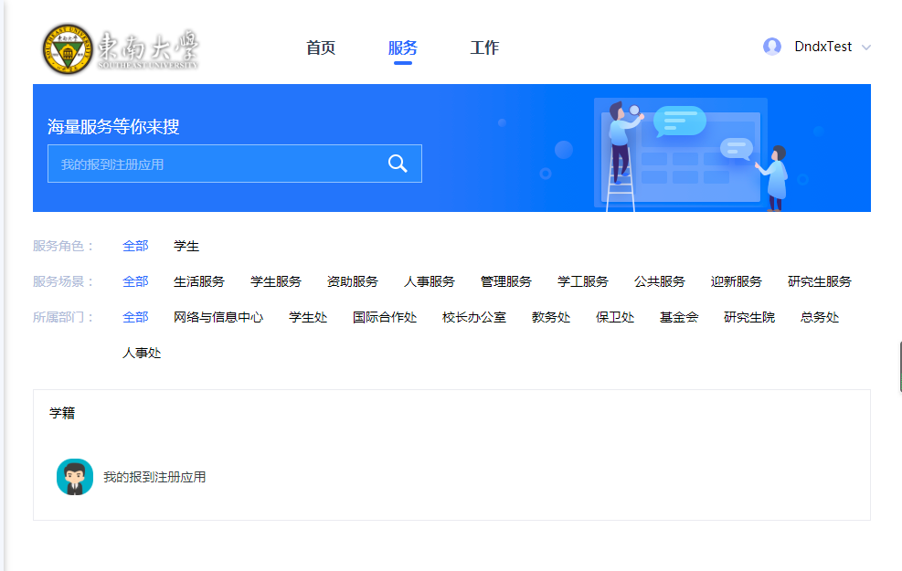

- 进入服务后，系统默认显示已开放的注册批次，草稿状态下，可点击“编辑”，进入学生注册页面。
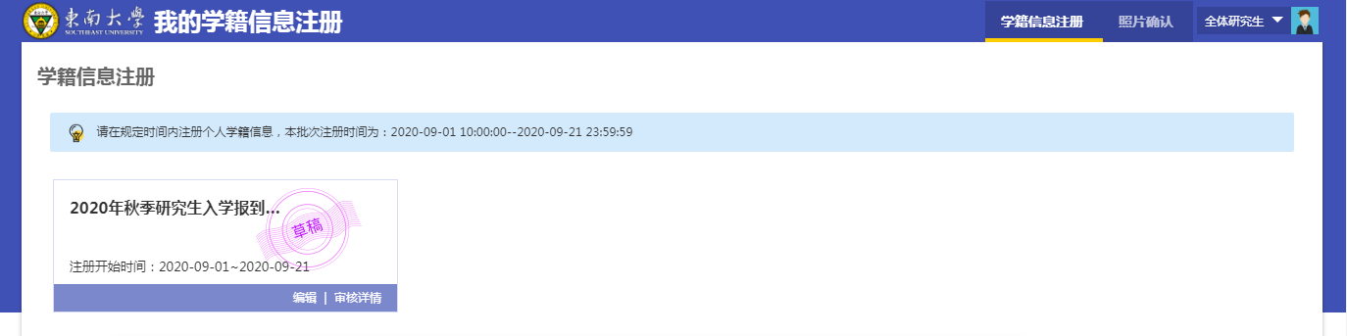
请注意批次注册开放的时间段，不在时间范围内将无法完成注册操作。未注册状态下将无法进行选培养计划、选课等业务。

- 进入学生注册页面，注册前需要完成页面上信息的填写工作。
其中打*号是必填字段，在提交前需要全部填写完成。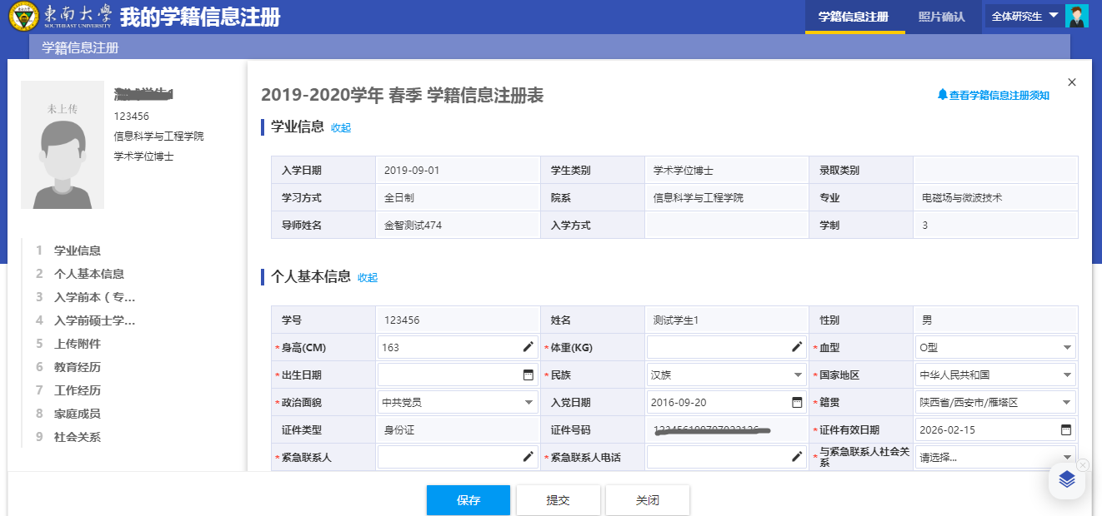
填写字段说明：
- 下拉字段可通过模糊搜索进行查询，如籍贯
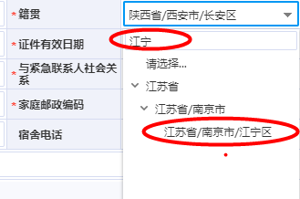
- 入学前学校相关字段填写说明，点击+号，进入学校列表页面，系统支持模糊查询，选择之后请点击“确定”按钮。如果需要修改也点击+号。
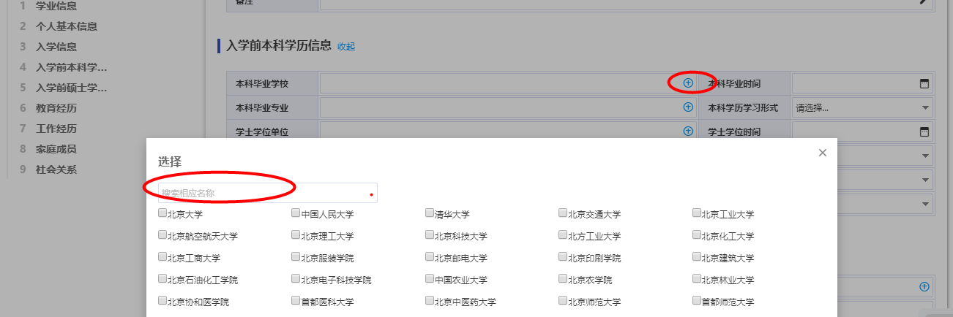
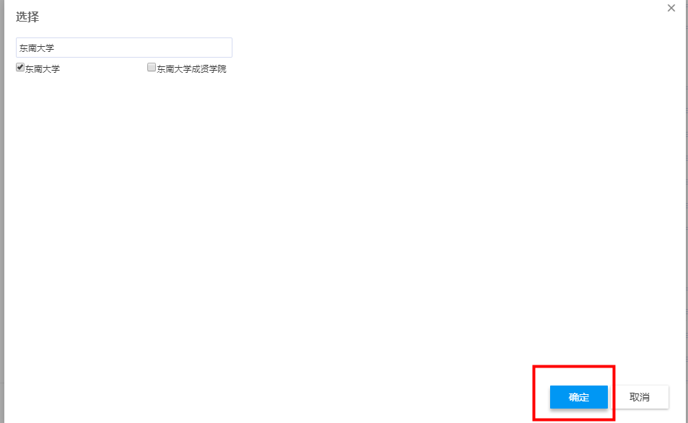
如果是境外单位或者查询不到数据，可以在搜索栏填写“其他”，再选择“其他”，输入学校的名称，点击确定即可。
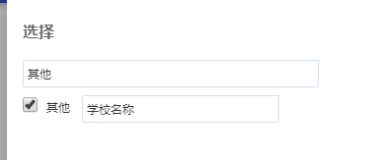
- 入学前专业相关字段填写说明，点击+号，进入专业列表页面系统支持模糊查询，选择之后请点击“确定”按钮。如果需要修改也点击+号。
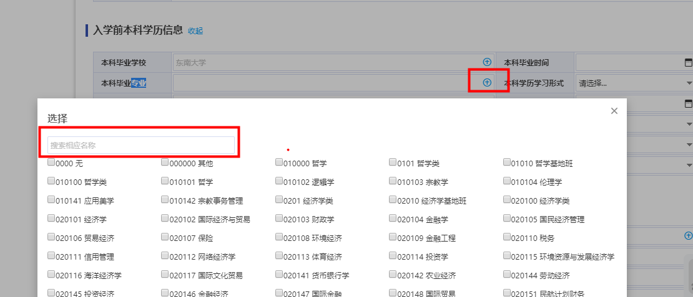
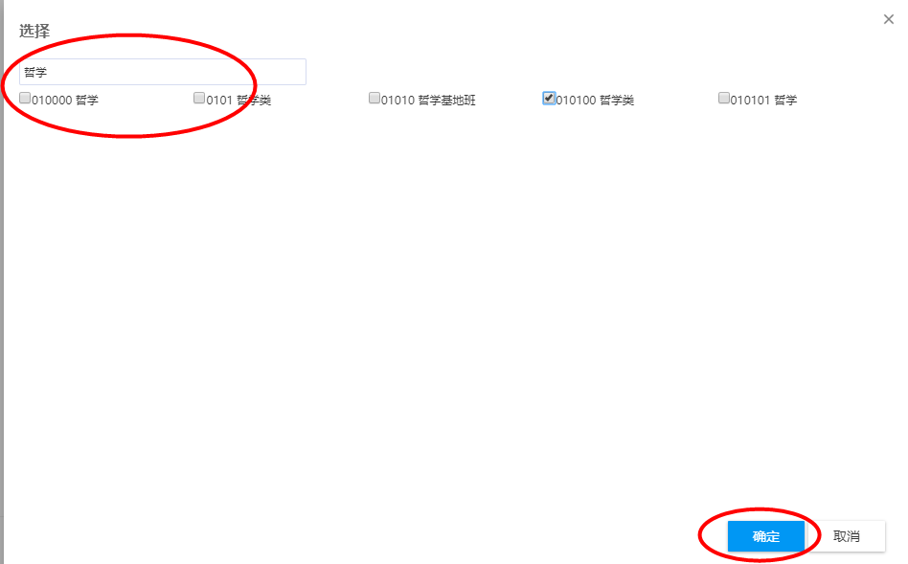
如果是自设专业或专业查询不到数据，可以在搜索栏填写“其他”，再选择“其他”，输入专业的名称，点击确定即可。
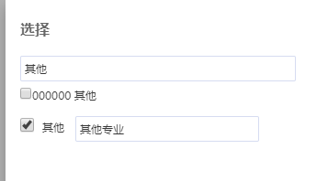
- 转段前学号：通过硕博连读的学生请填写硕士阶段时使用的学号。
- 教育经历:点击“新增”按钮，进入教育经历登记页面，其中*号为必填字段。点击“修改”按钮，对已填写的记录进行修改。点击“删除”按钮，删除填写信息。
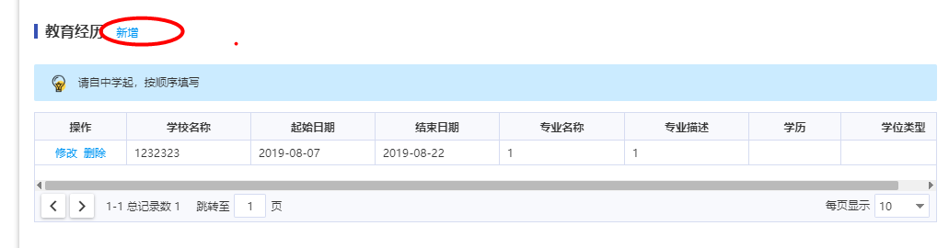
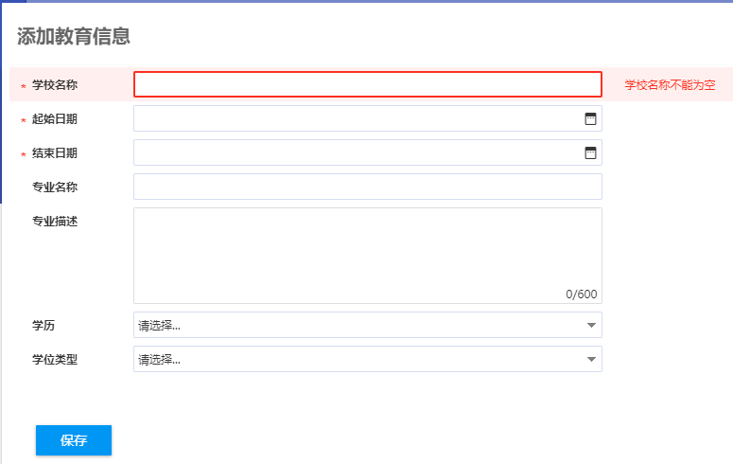
- 工作经历:点击“新增”按钮，进入工作经历登记页面，其中*号为必填字段。点击“修改”按钮，对已填写的记录进行修改。点击“删除”按钮，删除填写信息。如果无工作经历，此项内容可为空。
- 家庭成员:点击“新增”按钮，进入家庭成员登记页面，其中*号为必填字段，如果单位名称、职业、任职职务没有的话，可以填写“无”，非必填字段不强制采集。点击“修改”按钮，对已填写的记录进行修改。点击“删除”按钮，删除填写信息。建议家庭成员填写直系亲属信息。
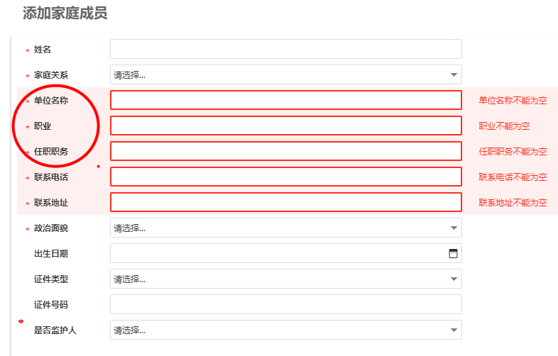

- 社会关系:点击“新增”按钮，进入社会关系登记页面，其中*号为必填字段，如果单位名称、职业、任职职务没有的话，可以填写“无”，非必填字段不做强制采集要求。点击“修改”按钮，对已填写的记录进行修改。点击“删除”按钮，删除填写信息。请填写不在同一户口上的两个社会关系，该项填写内容会打印在研究生入学登记表上。
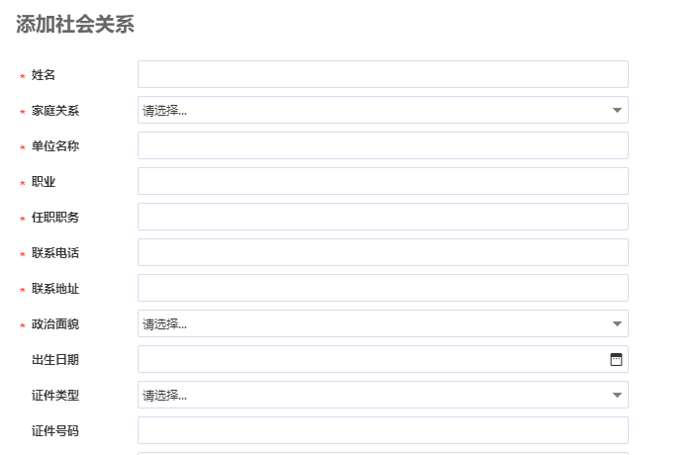
- 填写项目很多，在填写过程中防止登录失效而导致内容丢失，请及时点击页面下方的“保存”按钮。
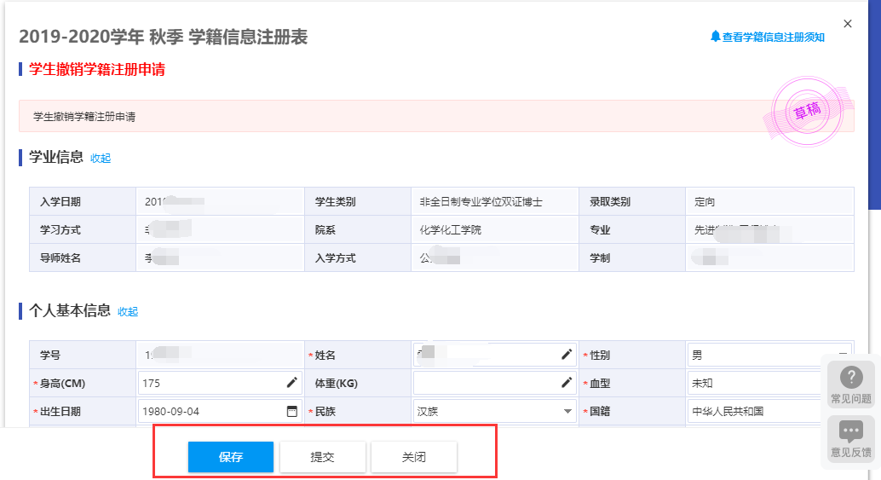
- 上传身份证（正反面）、毕业证明、学位证明、录取通知书附件，上传的格式要求为jpg、jpeg、pdf格式。
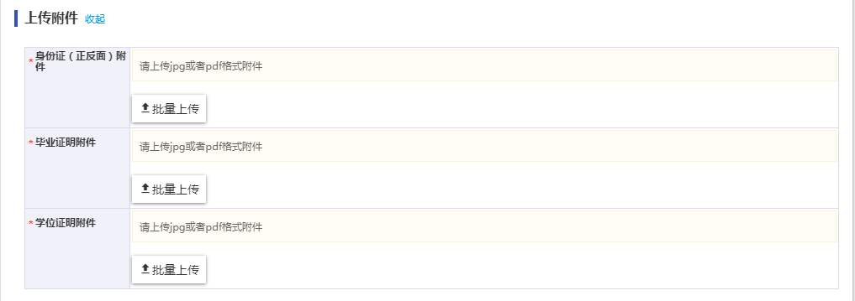
- 确认上述信息无误后，点击“提交”按钮，完成学籍信息注册操作。提交后的状态为待审核状态。
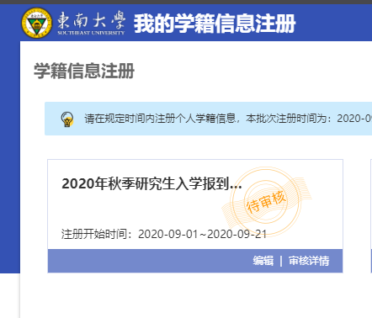

- 当状态为“待审核”时，可重新打开编辑页面，打印【新生信息采集表】和【入学登记表】，上述两个打印按钮只有在“待审核”状态下可以使用。
注意：【入学登记表】中照片需要通过照片确认功能上传提交，详见附件2。
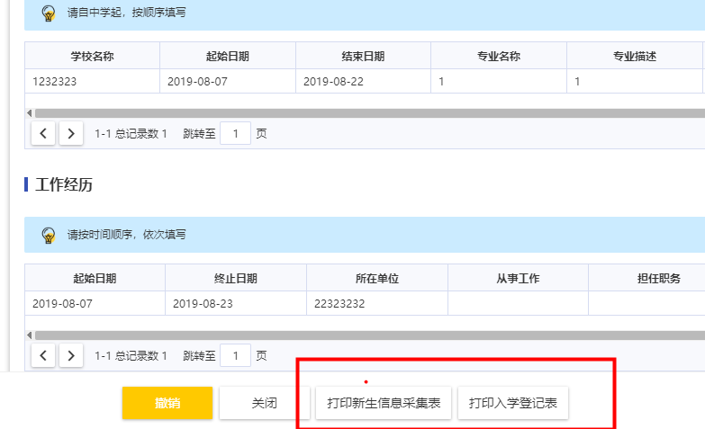
点击打印按钮，进入报表预览界面，报表可以导出PDF/word/excel，也可以直接打印。
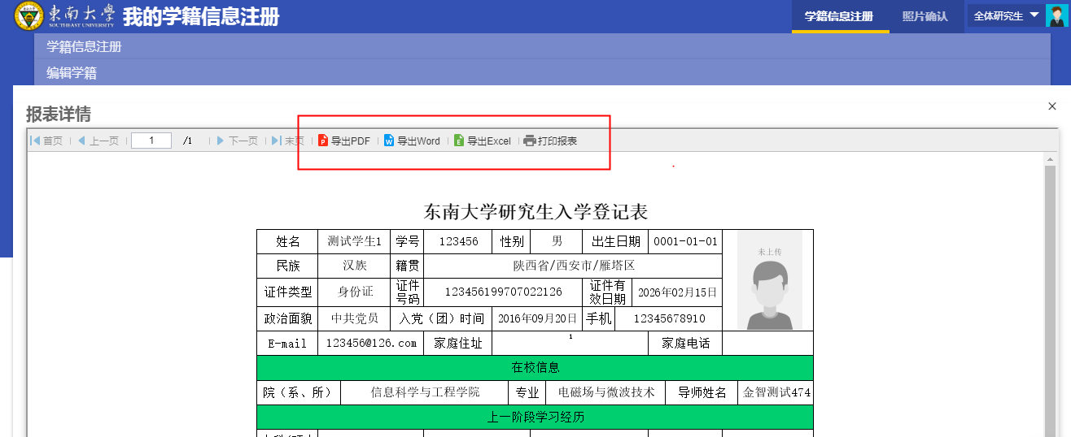
- 如在提交后发现有信息需要修改，在下一节点审核前，可以重新打开编辑页面，点击“撤销”重新填写。注意：修改信息后，报表需要重新打印。
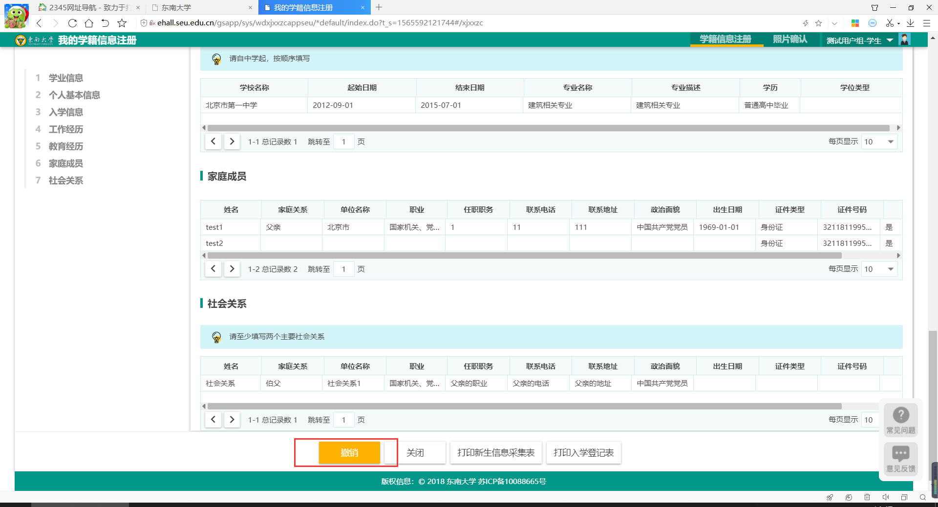

- 院系审核完后可以看到审核结果，如果审核未通过可以重新编辑后再次提交。
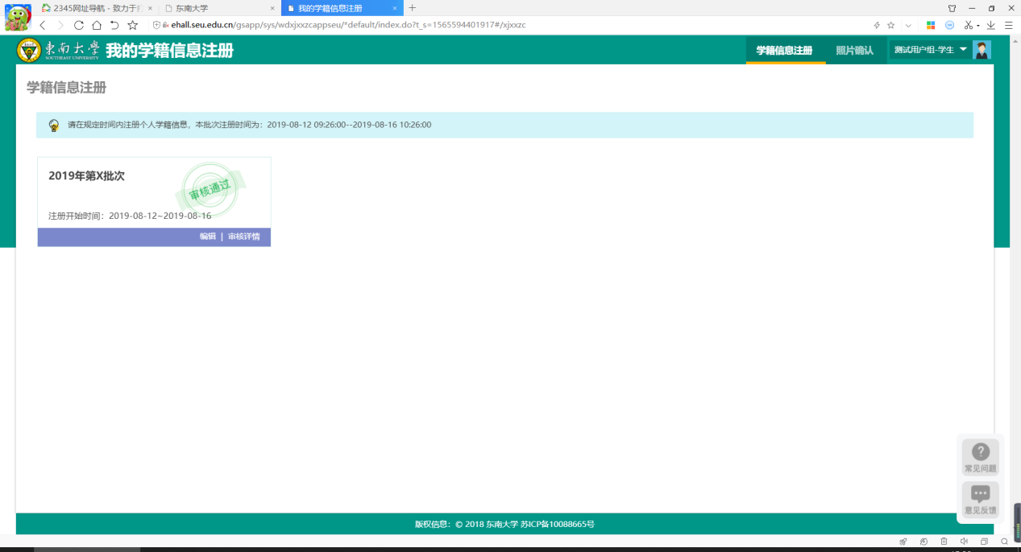

问题反馈
如果系统使用过程中遇到问题，可以点击右下角的“意见反馈”按钮，系统会自动截取当前页面，可以把有疑问的地方圈起来，以便我们更好定位问题。
